СООБЩЕНИЕ

о возможном установлении публичного сервитута

Администрация Шушенского района в соответствии со ст.ст. 5, 23, 39.37, 39.39, 39.42, 39.43 Земельного кодекса Российской Федерации сообщает о возможном установлении публичного сервитута на основании ходатайства Публичного акционерного общества «Ростелеком» (660049, Российская Федерация, г. Красноярск, ул. Карла Маркса, д. 80, ОГРН 1027700198767, ИНН 7707049388) площадью 9 кв.м в отношении земель, государственная собственность на которые не разграничена, расположенных в границах кадастрового квартала 24:42:2802002 по адресу: Красноярский край, Шушенский р-н, с.Шунеры, в целях размещения и эксплуатации наземной неотъемлемой технологической части (Термошкафа) сооружения связи.

Срок публичного сервитута: 49 (сорок девять) лет.

Правообладатели земельных участков, в отношении которых испрашивается публичный сервитут, и иные заинтересованные лица могут ознакомиться с поступившим ходатайством об установлении публичного сервитута и прилагаемым к нему описанием местоположения границ, а также подать заявление об учете прав на земельные участки в течение 15 дней со дня опубликования настоящего сообщения по адресу: Красноярский край, Шушенский район, пгт Шушенское, ул. Ленина, 64, 1 этаж, кабинет №27, понедельник – пятница с 08-00 до 12-00, с 13-00 до 17-00, e-mail: arshush@43.krskcit.ru, тел. 8 (39139)3-56-67.

Настоящее сообщение опубликовано в газете «Ведомости» Шушенского района, в газете «Сельчанка», размещено на официальном сайте муниципального образования Шушенский район в информационно-телекоммуникационной сети «Интернет» [https://arshush.gosuslugi.ru](https://arshush.gosuslugi.ru/), на официальном сайте Каптыревского сельсовета Шушенского района Красноярского края в информационно-телекоммуникационной сети «Интернет**»** <http://www.kaptirevo.ru>, размещено на информационных щитах.

Исполняющий полномочия

главы Шушенского района Р.В. Куйчик

ГРАФИЧЕСКОЕ ОПИСАНИЕ

местоположения границ публичного сервитута

Публичный сервитут в целях размещения наземной части сооружения связи (ЛКС) и ее неотъемлемой технологической части (опора и ТКШ)

(наименование объекта, местоположение границ которого описано (далее - объект)

Раздел 1

|  |  |  |
| --- | --- | --- |
| Сведения об объекте | | |
| N п/п | Характеристики объекта | Описание характеристик |
| 1 | 2 | 3 |
| 1 | Местоположение объекта | Красноярский край, Шушенский р-н, Шунеры  с |
| 2 | Площадь объекта ± величина погрешности определения площади (P ± ∆P), м² | 9 ± 1 |
| 3 | Иные характеристики объекта | 1. Цель установления публичного сервитута: Размещение объектов электросетевого хозяйства, тепловых сетей, водопроводных сетей, сетей водоотведения, линий и сооружений связи, линейных объектов системы газоснабжения, нефтепроводов и нефтепродуктопроводов, их неотъемлемых технологических частей, если указанные объекты являются объектами федерального, регионального или местного значения, либо необходимы для организации электро-, газо-, тепло-, водоснабжения населения и водоотведения, подключения (технологического присоединения) к сетям инженерно-технического обеспечения, либо переносятся в связи с изъятием земельных участков, на которых они ранее располагались, для государственных или муниципальных нужд (далее также - инженерные сооружения) 2. Срок публичного сервитута: 49 лет |

Раздел 2

|  |  |  |  |  |  |  |  |
| --- | --- | --- | --- | --- | --- | --- | --- |
| Сведения о местоположении границ объекта | | | | | | | |
| 1. Система координат МСК 167 | | | | | | | |
| 2. Сведения о характерных точках границ объекта | | | | | | | |
| Обозначение характерных точек границ | Координаты, м | | | Метод определения координат характерной точки | | Средняя квадратическая погрешность положения характерной точки (Mt), м | Описание обозначения точки на местности (при наличии) |
| X | Y | |
| 1 | 2 | 3 | | 4 | | 5 | 6 |
| 1 | 311552.23 | 12258.25 | | Аналитический метод | | 0.1 | - |
| 2 | 311552.23 | 12261.25 | | Аналитический метод | | 0.1 | - |
| 3 | 311549.23 | 12261.25 | | Аналитический метод | | 0.1 | - |
| 4 | 311549.23 | 12258.25 | | Аналитический метод | | 0.1 | - |
| 1 | 311552.23 | 12258.25 | | Аналитический метод | | 0.1 | - |
| 3. Сведения о характерных точках части (частей) границы объекта | | | | | | | |
| Обозначение характерных точек части границы | Координаты, м | | Метод определения координат характерной точки | | Средняя квадратическая погрешность положения характерной точки (Mt), м | | Описание обозначения точки на местности (при наличии) |
| X | Y |

|  |  |  |  |  |  |
| --- | --- | --- | --- | --- | --- |
| 3. Сведения о характерных точках части (частей) границы объекта | | | | | |
| Обозначение характерных точек части границы | Координаты, м | | Метод определения координат характерной точки | Средняя квадратическая погрешность положения характерной точки (Mt), м | Описание обозначения точки на местности (при наличии) |
| X | Y |
| 1 | 2 | 3 | 4 | 5 | 6 |
| - | - | - | - | - | - |

Раздел 3

|  |  |  |  |  |  |  |  |
| --- | --- | --- | --- | --- | --- | --- | --- |
| Сведения о местоположении измененных (уточненных) границ объекта | | | | | | | |
| 1. Система координат МСК 167 | | | | | | | |
| 2. Сведения о характерных точках границ объекта | | | | | | | |
| Обозначение характерных точек границ | Существующие координаты, м | | Измененные (уточненные) координаты, м | | Метод определения координат характерной точки | Средняя квадратическая погрешность положения характерной точки (Mt), м | Описание обозначения точки на местности (при наличии) |
| X | Y | X | Y |
| 1 | 2 | 3 | 4 | 5 | 6 | 7 | 8 |
| - | - | - | - | - | - | - | - |
| 3. Сведения о характерных точках части (частей) границы объекта | | | | | | | |
| Обозначение характерных точек части границы | Существующие координаты, м | | Измененные (уточненные) координаты, м | | Метод определения координат характерной точки | Средняя квадратическая погрешность положения характерной точки (Mt), м | Описание обозначения точки на местности (при наличии) |
| X | Y | X | Y |
| 1 | 2 | 3 | 4 | 5 | 6 | 7 | 8 |
| - | - | - | - | - | - | - | - |

Раздел 4

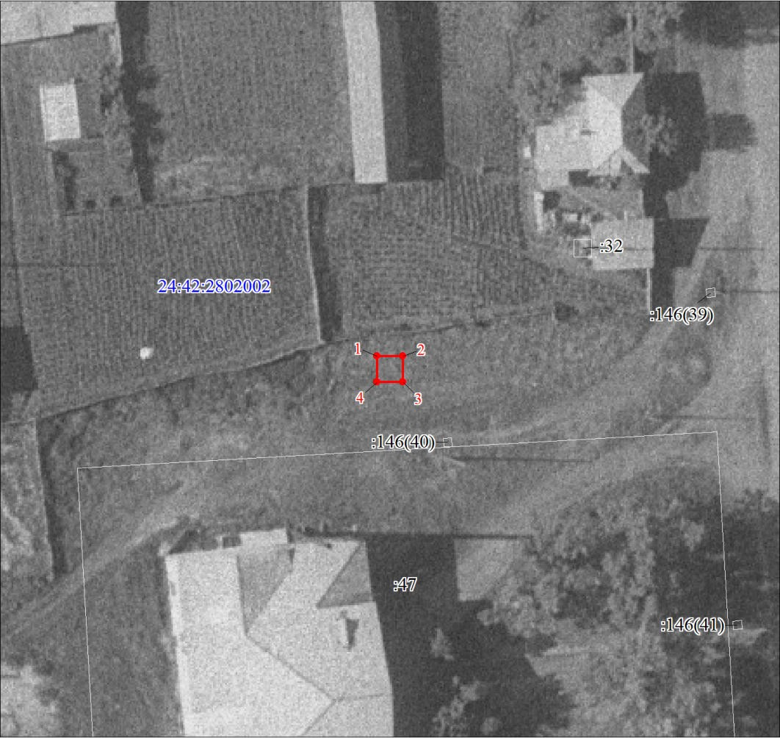

План границ объекта

Масштаб 1:500

Используемые условные знаки и обозначения: Характерная точка границы объекта

Обозначение номеров характерных точек границы объекта

Граница объекта

Границы земельных участков, сведения о которых содержатся в ЕГРН

Обозначение кадастрового номера земельного участка

Граница кадастрового квартала

Обозначение кадастрового квартала

|  |  |  |
| --- | --- | --- |
| Текстовое описание местоположения границ объекта | | |
| Прохождение границы | | Описание прохождения границы |
| от точки | до точки |
| 1 | 2 | 3 |
| - | - | - |